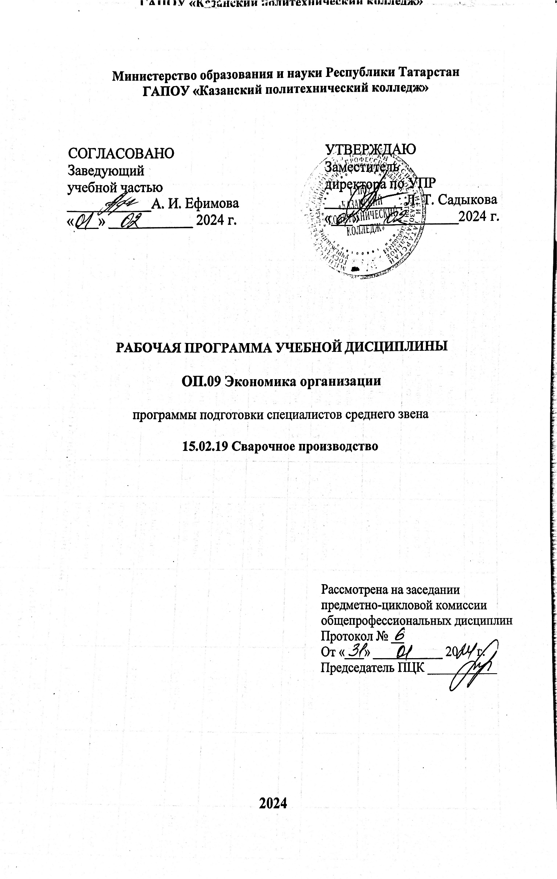

Рабочая программа разработана на основе:

-Федерального государственного образовательного стандарта среднего профессионального образования по специальности 15.02.19 Сварочное производство, на основании Приказа от 30.11.2023 N 907, входит в укрупненную группу 15.00.00 Машиностроение;

-основной профессиональной образовательной программы по специальности 15.02.19 Сварочное производство, 2024 г.;

-рабочей программы воспитания по специальности 15.02.19 Сварочное производство, 2024 г.

Организация - разработчик: ГАПОУ «Казанский политехнический колледж»

СОДЕРЖАНИЕ | стр.
- ПАСПОРТ ПРОГРАММЫ УЧЕБНОЙ ДИСЦИПЛИНЫ | 4
- СТРУКТУРА И СОДЕРЖАНИЕ УЧЕБНОЙ ДИСЦИПЛИНЫ | 5
- УСЛОВИЯ РЕАЛИЗАЦИИ ПРОГРАММЫ ДИСЦИПЛИНЫ | 8
- КОНТРОЛЬ И ОЦЕНКА РЕЗУЛЬТАТОВ ОСВОЕНИЯ УЧЕБНОЙ ДИСЦИПЛИНЫ | 9

1. паспорт ПРОГРАММЫ УЧЕБНОЙ ДИСЦИПЛИНЫ
ОП.09 ОСНОВЫ ЭКОНОМИКИ ОРГАНИЗАЦИИ

1.1. Область применения программы
Рабочая программа учебной дисциплины является частью программы подготовки специалистов среднего звена по специальности 15.02.19 Сварочное производство (по отраслям) входящей в состав укрупненной группы специальностей 15.00.00 Машиностроение.
Рабочая программа учебной дисциплины может быть использована в условиях дистанционного обучения и с применением электронных образовательных технологий.
Профиль получаемого профессионального образования технологический.
1.2. Место учебной дисциплины в структуре программы подготовки специалистов среднего звена: дисциплина входит в ОП.00 Общепрофессиональные дисциплины, является учебным предметом из ФГОС СПО 15.02.19 Сварочное производство.
1.3. Цели и задачи учебной дисциплины – требования к результатам освоения дисциплины:
В результате освоения учебной дисциплины обучающийся должен уметь:
- производить расчеты по основным и оборотным средствам предприятия;
- составлять простейший бизнес-план задаваемого предприятия;
- осуществлять простейшие расчеты по кадрам и заработной плате;
- рассчитывать издержки производства и себестоимости продукции (услуг) по заданным параметрам;
- рассчитывать цену на продукцию;
- оценивать эффективность деятельности организации
В результате освоения учебной дисциплины обучающийся должен знать:
- базовые понятия дисциплины;
- общую характеристику трудовых ресурсов;
- понятие, сущность и роль научно-технического прогресса в развитии организации;
- основные экономические показатели организации;
- основные организационно-правовые формы предприятий;
- основные направления инновационной политики.
Результатом освоения общепрофессиональной дисциплины является овладение обучающимися общими компетенциями (ОК) и профессиональными компетенциями (ПК):
ОК 01. Выбирать способы решения задач профессиональной деятельности применительно к различным контекстам;
ОК 02. Использовать современные средства поиска, анализа и интерпретации информации и информационные технологии для выполнения задач профессиональной деятельности;
ОК 03. Планировать и реализовывать собственное профессиональное и личностное развитие, предпринимательскую деятельность в профессиональной сфере, использовать знания по правовой и финансовой грамотности в различных жизненных ситуациях;
ОК 04. Эффективно взаимодействовать и работать в коллективе и команде;
ОК 07. Содействовать сохранению окружающей среды, ресурсосбережению, применять знания об изменении климата, принципы бережливого производства, эффективно действовать в чрезвычайных ситуациях;
ПК 2.3. Осуществлять технико-экономическое обоснование выбранного технологического процесса.
ПК 2.4. Оформлять конструкторскую, технологическую и техническую документацию в соответствии с нормативными документами.
ПК 2.5. Осуществлять разработку и оформление графических, вычислительных и проектных работ с использованием систем автоматизированного проектирования.
Выпускник, освоивший программу ОП.09 Экономика организации, должен обладать личностными результатами в соответствии с рабочей программой воспитания по специальности 15.02.19 Сварочное производство:
ЛР 9 Экономически активный, предприимчивый, готовый к самозанятости
ЛР 15 Способный при взаимодействии с другими людьми достигать поставленных целей, стремящийся к формированию в металлообрабатывающей отрасли личностного роста как профессионала
ЛР16 Способный искать и находить необходимую информацию используя разнообразные технологии ее поиска, для решения возникающих в процессе производственной деятельности проблем в металлообрабатывающей отрасли. Умение грамотно использовать профессиональную документацию
ЛР 17. Способный к самообразованию и профессиональному развитию по специальности, содействующий формированию положительного образа и поддержанию престижа своей профессии
Для лучшего усвоения учебного материала его изложение необходимо проводить с применением технических средств обучения, видео-, аудиоматериалов, современных программ компьютерного проектирования.
Курс обеспечен методическими пособиями и указаниями к выполнению практических работ, в том числе в условиях применения электронного обучения и дистанционных образовательных технологий.
В рабочей программе дисциплины планируется самостоятельная работа студентов с указанием ее тематики

1.4. Количество часов на освоение программы учебной дисциплины:
учебная нагрузка обучающихся 34 часа, в том числе:
во взаимодействии с преподавателем – 34 часа.

2. СТРУКТУРА И СОДЕРЖАНИЕ УЧЕБНОЙ ДИСЦИПЛИНЫ
2.1. Объем учебной дисциплины и виды учебной работы
Вид учебной работы | Количество часов
Учебная нагрузка (всего) | 34
Учебная нагрузка во взаимодействии с преподавателем (всего) | 34
в том числе:
-практические занятия  В том числе практическая подготовка | 10  6
Промежуточная аттестация в форме дифференцированного зачета

2.2. Тематический план и содержание учебной дисциплины ОП.09 Экономика организации

Наименование  разделов и тем | Содержание учебного материала, лабораторные и практические работы обучающихся | Объем  часов | Уровень  усвоения
Раздел 1. Хозяйствующий субъект в условиях рыночной экономики
Тема 1.1.  Организация как хозяйствующий субъект в условиях рыночной экономики. | 1-2 Понятие «организация», внутренняя и внешняя среда организации. Факторы, оказывающие влияние на деятельность организации | 2 | 1
Тема 1.2. Организационно-правовые формы хозяйствующих субъектов | 3-4 Правовые формы хозяйствующих субъектов. Коммерческие и некоммерческие организации. Документы, регулирующие организационно-правовые формы предприятий. | 2 | 1
Раздел 2. Экономические ресурсы предприятия
Тема 2.1. Основные средства | 5-6 Понятие, классификация, учет и оценка основных средств.  7-8 Амортизация и износ основных средств. | 4 | 1
Тема 2.1. Основные средства | 9-10 Практическое занятие 1. Расчет амортизационных отчислений и остаточной стоимости основных средств | 2 | 2-3
Тема 2.2. Оборотные средства | 11-12 Состав и классификация оборотных средств, источники формирования. Показатели оборотных средств. Определение фактической себестоимости | 2 | 1
Тема 2.3. Трудовые ресурсы | 13-14 Состав и структура кадров предприятия.  15-16 Показатели движения трудовых ресурсов. | 4 | 1
Тема 2.3. Трудовые ресурсы | 17-18 Практическое занятие 2. Расчет суммы заработной платы работникам организации | 2 | 2-3
Раздел 3. Маркетинговая деятельность организации |  | 4
Тема 3.1. Маркетинг: его цели и функции | 19. Маркетинг, его основы. Понятие и концепции маркетинга | 1 | 1
Тема 3.2. Инновационная и инвестиционная политика организации | 20. Сущность и классификация инноваций. Инновационная стратегия и инвестиционная политика предприятия. | 1 | 1
Раздел 4. Основные показатели деятельности организации
Тема 4.1. Издержки предприятия на производство и обращение | 21 Издержки производства, виды издержек. Понятие «калькуляция и калькулирование». Методы калькулирования продукции | 1 | 1
 | 22-23 Практическое занятие 3. Определение себестоимости продукции (работ) | 2 | 2-3
Тема 4.2. Ценообразование на предприятии | 24 Сущность и функции цены как экономической категории. Система цен и их классификация. Факторы, влияющие на уровень цен. | 1 | 1
Тема 4.3. Финансы организации. | 25-26 Источники финансовых ресурсов организации. Внутренние и внешние источники финансирования. Соотношение собственных и заемных средств. Кредит и кредитная система. | 2 | 1
 | 27-28 Практическое занятие 4. Расчет стоимости использования заемных средств | 2 | 2-3
Тема 4.4. Прибыль и рентабельность | 29-30 Прибыль организации (предприятия) - основной показатель результатов хозяйственной деятельности. Выручка, доходы и прибыль организации (предприятия). Распределение прибыли в организации. Рентабельность — показатель эффективности работы организации. Показатели рентабельности. Расчет уровня рентабельности организации (предприятия) и продукции. Пути повышения рентабельности. | 2 | 1
Раздел 5. Планирование деятельности организации
Тема 5.1. Бизнес-планирование | 31-32 Бизнес-план как одна из основных форм внутрифирменного планирования. Структура бизнес-плана: характеристика продукции и услуг, оценка сбыта, анализ конкуренции на рынке; стратегия маркетинга; план производства; юридический план; оценка риска и страхование; финансовый план (бюджет); сводка контрольных показателей. | 2 | 1
33-34 Итоговая аттестация в форме дифференцированного зачета |  | 2 | 3
Всего: |  | 34

Для характеристики уровня освоения учебного материала используются следующие обозначения:
1. – ознакомительный (узнавание ранее изученных объектов, свойств);
2. – репродуктивный (выполнение деятельности по образцу, инструкции или под руководством)
3. – продуктивный (планирование и самостоятельное выполнение деятельности, решение проблемных задач)

3. условия реализации программы дисциплины
3.1. Требования к минимальному материально-техническому обеспечению
Для реализации учебной дисциплины имеется в наличии учебный кабинет «Экономика отрасли, менеджмента и правового обеспечения профессиональной деятельности».
Оборудование учебного кабинета:
- посадочные места по количеству обучающихся;
- рабочее место преподавателя;
- комплект учебно-наглядных пособий по предмету «Основы экономики организации»;
Технические средства обучения:
- компьютер с лицензионным программным обеспечением;
-мультимедиапроектор.

3.2. Информационное обеспечение обучения
Основные источники:
1. Фридман, А. М. Экономика организации : учебник / А.М. Фридман. — Москва : РИОР : ИНФРА-М, 2023. — 239 с. — (Среднее профессиональное образование). — DOI: https://doi.org/10.12737/1705-0. - ISBN 978-5-369-01729-6. - Текст : электронный. - URL: https://znanium.com/catalog/product/1959239
2. Кнышова, Е. Н. Экономика организации : учебник / Е.Н. Кнышова, Е.Е. Панфилова. — Москва : ФОРУМ : ИНФРА-М, 2023. — 335 с. — (Среднее профессиональное образование). - ISBN 978-5-8199-0696-5. - Текст : электронный. - URL: https://znanium.com/catalog/product/1911502

Дополнительные источники:
1. Фридман, А. М. Экономика организации. Практикум : учебное пособие / А.М. Фридман. — Москва : РИОР : ИНФРА-М, 2023 — 180 с. — (Среднее профессиональное образование). — DOI: https://doi.org/10.29039/01830-9. - ISBN 978-5-369-01830-9. - Текст : электронный. - URL: https://znanium.com/catalog/product/1894754

Интернет-ресурсы:
1. Электронная библиотечная система http://znanium.com/
2. Окно открытого доступа Рособразования к информационным ресурсам
http: // www. electromonter.info
3. http://eor.edu.ru, Федеральный центр информационно-образовательных
ресурсов.
4. http://www.svaga.ru/.
5. http://svarka.dukon.ru/.
6. http://www.esab.com/ru/ru/.
Сервисы и инструменты:
1. Skype (режим доступа: https://www.skype.com/)
2. Zoom (режим доступа: https://zoom.us/)
3. https://disk.yandex.ru/

4. КОНТРОЛЬ И ОЦЕНКА РЕЗУЛЬТАТОВ ОСВОЕНИЯ УЧЕБНОЙ ДИСЦИПЛИНЫ
Контрольи оценка результатов освоения учебной дисциплины осуществляется преподавателем в процессе проведения практических занятий и контрольных работ, тестирования, а также выполнения обучающимися индивидуальных заданий, проектов, исследований.
Результаты обучения (освоенные умения, усвоенные знания) | Формы и методы контроля и оценки результатов обучения
Умения:
- производить расчеты по основным и оборотным средствам предприятия;  - составлять простейший бизнес-план задаваемого предприятия;  - осуществлять простейшие расчеты по кадрам и заработной плате;  - рассчитывать издержки производства и себестоимости продукции (услуг) по заданным параметрам;  - рассчитывать цену на продукцию;  - оценивать эффективность деятельности организации | Оценка результатов деятельности студентов при выполнении и защите практических работ, выполнении индивидуальных работ, тестирования и др. видов текущего контроля.
Знания:  - базовые понятия дисциплины;  - общую характеристику трудовых ресурсов;  - понятие, сущность и роль научно-технического прогресса в развитии организации;  - основные экономические показатели организации;  - основные организационно-правовые формы предприятий;  - основные направления инновационной политики | Оценка результатов деятельности студентов при выполнении и защите практических работ, выполнении индивидуальных работ, тестирования и др. видов текущего контроля.
ОК 01. Выбирать способы решения задач профессиональной деятельности применительно к различным контекстам;  ОК 02. Использовать современные средства поиска, анализа и интерпретации информации и информационные технологии для выполнения задач профессиональной деятельности;  ОК 03. Планировать и реализовывать собственное профессиональное и личностное развитие, предпринимательскую деятельность в профессиональной сфере, использовать знания по правовой и финансовой грамотности в различных жизненных ситуациях;  ОК 04. Эффективно взаимодействовать и работать в коллективе и команде;  ОК 07. Содействовать сохранению окружающей среды, ресурсосбережению, применять знания об изменении климата, принципы бережливого производства, эффективно действовать в чрезвычайных ситуациях; | Ответы на устные вопросы по дисциплине и наблюдение за выполнением практической работы.
ПК 2.3. Осуществлять технико-экономическое обоснование выбранного технологического процесса.  ПК 2.4. Оформлять конструкторскую, технологическую и техническую документацию в соответствии с нормативными документами.  ПК 2.5. Осуществлять разработку и оформление графических, вычислительных и проектных работ с использованием систем автоматизированного проектирования. | Оценка результатов деятельности обучающегося при выполнении и защите результатов практических занятий
ЛР 9Экономически активный, предприимчивый, готовый к самозанятости | Оценка выполнения практических работ.
ЛР 15Способный при взаимодействии с другими людьми достигать поставленных целей, стремящийся к формированию в металлообрабатывающей отрасли личностного роста как профессионала | Оценка работы в команде, защита реферата, выступления с сообщением.
ЛР16 Способный искать и находить необходимую информацию используя разнообразные технологии ее поиска, для решения возникающих в процессе производственной деятельности проблем в металлообрабатывающей отрасли. Умение грамотно использовать профессиональную документацию | Оценка защита реферата, выступления с сообщением.
ЛР 17. Способный к самообразованию и профессиональному развитию по специальности, содействующий формированию положительного образа и поддержанию престижа своей профессии | Оценка выполнения практических работ.

